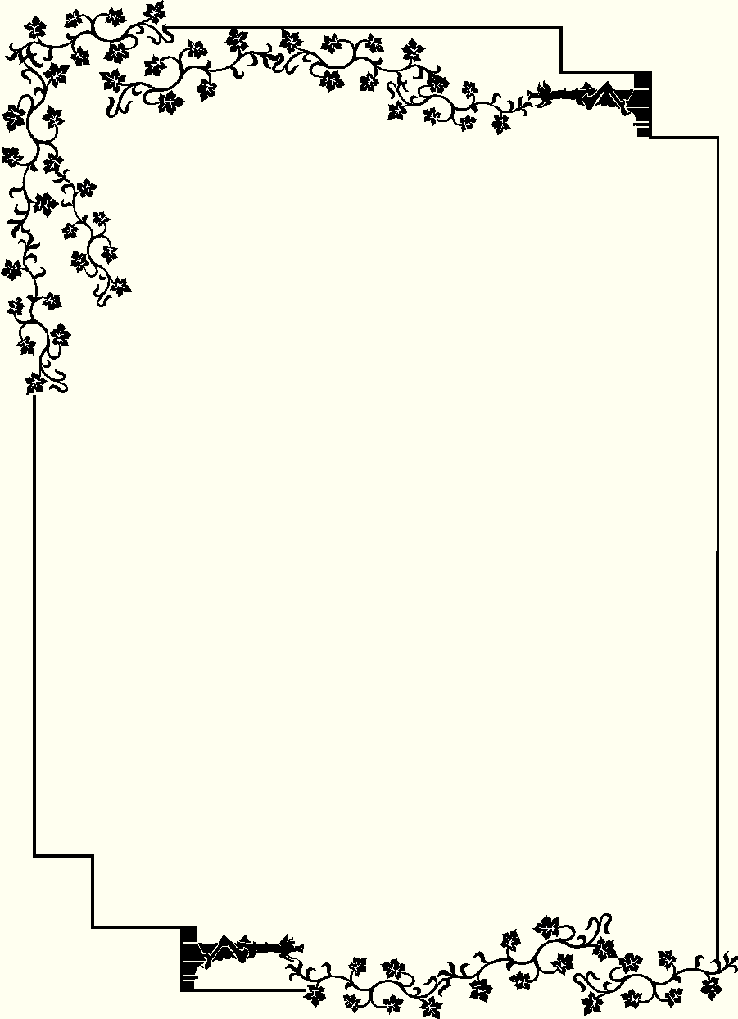

Михаил Афанасьевич Булгаков родился в Киеве, в многодетной семье преподавателя Духовной академии. Он был старшим сыном. Рано – когда ему исполнилось шестнадцать лет – потерял отца.

**Родители стремились привить детям христианский образ мыслей. В семье по воскресеньям вслух читали Библию, по праздникам непременно посещали церковь. В девятнадцать лет старший сын, к тому времени поступивший на медицинский факультет Киевского университета, в ожесточенных спорах с родными засвидетельствовал своё неверие. Позже, после трагический событий российской истории, он заново вернулся к однажды решенным в юности вопросам. Тому свидетельство – его роман.**

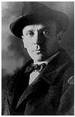

**Первая мировая война застала Булгакова на старших курсах университета. Выпущенный вместе с другими студентами – медиками досрочно, он работал в госпиталях прифронтовой полосы, где занимался главным образом ампутацией рук и ног. Быть может, хирургическая практика и определила несвойственную русскому интеллигенту ХХв. твердость, решительность его характера.**

**Осенью 1916г. Булгаков отправился в сельскую глушь Смоленской губернии в село Никольское. Он был единственным врачом на много десятков вёрст – одновременно хирургом, терапевтом, акушером, педиатром. Принимая, порой по сотне крестьян, съезжавшихся на лошадях со всей округи, делая операции, молодой доктор понимал: он, только он отвечает за привезённого к нему человека.**

**За два года врачебной практики Михаил Булгаков хорошо узнал тот народ, к которому принадлежал. В «Записках юного врача» (книге, начатой еще в Никольском) народ показан без обычного для русской интеллигенции преклонения, рождённого чувством вины за слишком долгое крепостное право. Отношение Булгакова к народу ближе всего к чеховскому. Это взгляд врача, трезво видящего темноту крестьян, их невежество и агрессивную подозрительность к «образованным», но одновременно твёрдо сознающего свой долг – лечить их и просвещать.**

**Иногда отношения «юного врача» с народом принимают трогательные формы. Спасенная от неизбежной, казалось, смерти девушка, выздоровев, « обвисая на костылях, развернула сверток, и выпало снежно – белое полотенце с безыскусственными красными вышитыми петухом. Так вот что он прятала под подушку на осмотрах. То –то, я помню, нитки лежали на столе.**

**МТК №309**

### по литературе

**На тему:**

**…так кто ж ты, наконец?**

**- Я – часть той силы, что вечно**

**хочет зла и вечно совершает благо.**

###### Гете. «Фауст»

#### 

#### Выполнила: студентка 14 группы

**Рязанцева Оксана**

**2001 год.**

**- Не возьму, - сурово сказал я и даже головой замотал. Но у неё стало такое лицо, такие глаза, что я взял…»**

**Именно опыт ежедневного общения с крестьянами помог ему в 1917г. не поддаться иллюзии, которой поддались многие: сметут самодержавие, и всё будет хорошо - «кто был ничем, тот станет всем».**

**Булгаков знал – революция в России неизбежно приведёт к тому, что Пушкин в «Капитанской дочке» определил как «русский бунт, бессмысленный и беспощадный», а её разрушительные последствия для страны будут поистине ужасны.**

**Падение монархии в конце февраля 1917г. стало для Булгакова неожиданностью: раскаты революционной грозы, прокатившиеся по Петрограду, глохли в далёких углах России. А через полгода в смоленскую губернию пришло сообщение об Октябрьском перевороте. 31 декабря 1917г. Булгаков писал сестре: «Недавно в поездке в Москву и Саратов мне пришлось видеть воочию то, что я не хотел бы больше видеть. Я видел, как толпы людей бьют стекла в поездах, видел как бьют людей. Видел разрушение и обгоревшие дома в Москве… Видел голодные хвосты у лавок, затравленных и жалких офицеров…».**

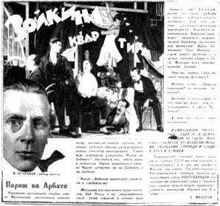

**Булгаков был в Москве после октябрьских боёв 1917г., когда юнкера защищал город от рабочих дружин, возглавляемых большевиками. Он писал сестре «о крови, которая льется и на юге, и на западе и на востоке, и о тюрьмах», - «всё воочию видел и понял, что произошло».**

**Булгаков оказался одним из тех, кто воочию, широко открытыми глазами, увидел трагедию своей страны. Он понял, что Россия ждут испытания худшие, чем еще не окончившаяся мировая война: годы и годы братоубийства.**

**Булгаков оказался одним из тех, кто воочию, широко открытыми глазами, увидел трагедию своей страны. Он понял, что Россия ждут испытания худшие, чем еще не окончившаяся мировая война: годы и годы братоубийства.**

**В начале 1918г. Булгаков вернулся в родной Киев и за полгода пережил там не менее десяти смен власти. Зарабатывал на жизнь частной практикой. С трудом избегал мобилизации в армию то при петлюровцах, то при большевиках. По-видимому, том же или следующем году ему пришлось присутствовать при каких-то казнях. Потрясение от невольного соучастия (так он считал) в убийстве оставило неизгладимый след в его творчестве.**



**У него возник постоянным мотив вины, который полнее всего развернут в личности едва ли не самого сложного и яркого героя романа «Мастер и Маргарита» - Понтия Пилата.**

**В конце августа 1919г. большевики, покидая под напором Белой армии Киев, спешно расстреливали сотни заложников, после них взорам киевлян открывались страшные картины. Это укрепляло решимость Булгакова сопротивляться победе власти большевиков в России. Мобилизованный белыми, он в качестве военврача отправился на Северный Кавказ. Конечно, Булгаков предпочел бы фронту частную практику врача и письменный стол литератора. Но Белая армия были его армией: в ней были люди его круга, друзья, знакомые, в её рядах оказались с первых же дней его младшие братья.**

**В семье профессора Духовной академии монархический строй является естественным для России образом правления. Булгаков мучительно переживал всё происходящее. После кровопролитной войны его родина, вместо того, что мы вместе с европейскими странами «зализывать свои раны», оказалась ввергнута в еще более кровопролитную Гражданскую войну. В первом печатном выступлении – газетной статье «Грядущие перспективы» - Булгаков с необычайной проницаемостью предсказал, что России придется очень и очень долго платить за национальную вину. Всю ответственность за случившееся автор возлагает на собственный народ, сурово обвиняя его за податливость к «одурачиванию» политиками – безумцами и авантюристами.**

**Вина» и «расплата» станут главными мотивами его творчества. Трудному и долгому пути «излюбленной и Великой Эволюции» его страна предпочла залитый кровью путь революции.**

**В феврале 1920 г., когда большевики стали побеждать и началась спешная эвакуация Белой армии с Северного Кавказа, Булгаков болел тифом. Очнулся он уже на советском Владикавказе – отрезанный от младших братьев, которые после разгрома последнего оплота Белой армии – Крыма, навсегда покинули Россию. Он больше никогда не видел их. Эмигрировать не было возможности. Он жил под страхом разоблачения – как недавно корреспондент белых газет. Чтобы иметь средства к существованию, Булгаков пишет сцены для советской сцены. Летом 1921г. он всё-таки попытался эмигрировать – но неудачно. Осень 1921г., прочувствовав всю горечь окончательного поражения Белой армии, Булгаков переехал в Москву. Он знал, что приехал жить под победителями.**



# Б.В. Соколов «Булгаковская энциклопедия»

Изд. «Локид» - «Миф» Москва 1997

# Б.В. Соколов «Три жизни Михаила Булгакова»

Изд. «Эллис Лак» Москва 1997

# 

# 

# 3. В.Т. Боборыкин «Михаил Булгаков»

Изд. «Просвещение» Москва 1991

1. И.Л. Галинская «Загадки известных книг»

Изд. «Наука» Москва 1986.

**причем в стране, которую он не мог перестать считать своей. Ему ещё недавно полноправному подданному Российской империи, «господину доктору», предстояло учиться существованию при новой власти**.

**Москва не была его родным городом. Никто не ждал его. Всё надо было начать сначала: искать жильё, работу, возможность печататься. Работу корреспондента в газетах Белой армии приходилось тщательно скрывать. Пьесы, написанные на советском Владикавказе, он считал плодом «вымученного» творчества и собственноручно уничтожил. Одним из величайших творений Михаила Булгакова является роман «Мастер и Маргарита».**

**В романе «Мастер и Маргарита» две главные силы добра и зла, которые,**

**по Булгакову, должны находиться на Земле в равновесии, воплощаются в лицах Иешуа Га-Ноцри из Ершалаима, близкого по образу к Христу, и Воланда, сатаны в человеческом обличье. По-видимому, Булгаков, дабы показать, что добро и зло существуют вне времени и тысячелетиями люди живут по их законам, поместил Иешуа в начало нового времени, в вымышленный шедевр Мастера, а Воланда, как вершителя жестокого правосудия – в Москву 30-х гг. 20 века. Последний пришел на Землю, чтобы восстановить гармонию там, где она была нарушена в пользу зла, которое включало в себя ложь, глупость, лицемерие и, наконец, предательство, заполонившее Москву. Земля изначально как бы прочно установилась между адом и раем, и на ней должно быть равновесие добра и зла, а если ее жители попытаются нарушить эту гармонию, то рай или ад «засосут» Землю, и она перестанет существовать, слившись с тем из царств, которое заработают люди своими поступками.**

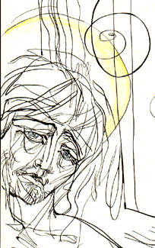

**Как добро и зло, Иешуа и Воланд внутренне взаимосвязаны, и, противоборствуя, не могут обходиться друг без друга. Это похоже на то, что мы не знали бы, что такое белый цвет, если б не было черного, что такое день, если б не существовало ночи. Эта взаимосвязь в романе выражается в описаниях обоих персонажей – автор делает акцент на одни и те же вещи. Воланд «по виду – лет сорока с лишним», а Иешуа – двадцати семи; «Под левым глазом у человека (Иешуа) был большой**

синяк…», а у Воланда «правый глаз черный, левый почему-то зеленый»; у Га-Ноцри «в углу рта – ссадина с запекшейся кровью», а у Воланда был «рот какой-то кривой», Воланд «был в дорогом сером костюме… Серый берет он лихо заломил на ухо…», Иешуа предстает перед прокуратором одетым «в старенький и разорванный голубой хитон. Голова его была прикрыта белой повязкой с ремешком вокруг лба…» и, наконец, Воланд открыто заявлял, что он полиглот, а Иешуа, хоть и не говорил этого, но кроме арамейского языка знал еще греческий и латынь. Но наиболее полно единство, взаимодополняемость добра и зла раскрываются в словах Воланда, обращенных к Левию Матвею, отказавшемуся пожелать здравия «духу зла и повелителю теней»: «Ты произнес свои слова так, как будто ты не признаешь теней, а также и зла. Не будешь ли ты так добр подумать над вопросом: что бы делало твое добро, если бы не существовало зла, и как бы выглядела земля, если бы с нее исчезли тени? Ведь тени получаются от предметов и людей. Вот тень моей шпаги. Но бывают тени от деревьев и от живых существ. Не хочешь ли ты ободрать весь земной шар, снеся с него прочь все деревья и все живое из-за твоей фантазии наслаждаться голым светом? Ты глуп».

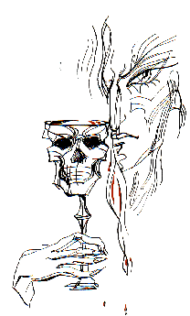

Как появляется Воланд? На Патриарших прудах он предстает перед М.А. Берлиозом и Иваном Бездомным, представителями советской литературы, которые, сидя на скамейке, вновь, девятнадцать веков спустя, судят Христа и отвергают его божественность и само его существование. Воланд же пытается убедить их в существовании Бога и дьявола. Так опять же открывается некая связь между ними: дьявол (т.е. Воланд) существует, потому что Христос есть (в романе – Иешуа Га-Ноцри), и отрицать его значит отрицать свое существование. Это одна сторона вопроса. Другая же заключается в том, что Воланд на самом деле «…часть той силы, что вечно хочет зла и вечно совершает благо». Недаром Булгаков взял эпиграфом романа строки «Фауста» Гете. Воланд – это дьявол, сатана, «князь тьмы», «дух зла и повелитель теней» (все эти определения встречаются в тексте романа). Совершенно ясно, что Воланд – это дьявол, сатана, воплощение зла. Но зачем же он пришел в Москву 30-х гг.? Цель его миссии заключалась в выявлении злого начала в человеке.



**Надо сказать, что Воланд, в отличие от Иешуа Га-Ноцри, считает всех людей не добрыми, а злыми. И в Москве, куда он прибыл творить зло, он видит, что творить уже нечего – зло и так заполонило город, проникло во все его уголки. Воланду оставалось только смеяться над людьми, над их наивностью и глупостью, над и неверием и вульгарным отношением к истории (Иван Бездомный советует отправить Канта на Соловки), и задача Воланда заключалась в том, чтобы извлечь из Москвы Маргариту, гения Мастера и его роман о Понтии Пилате. Он и его свита провоцируют москвичей на неблаговерные поступки, убеждая в полной безнаказанности, а затем сами пародийно наказывают их. Во время сеанса черной магии в зале Варьете, превращенном в лабораторию по исследованию человеческих слабостей, Маг разоблачает жадность публики, бесстыдство и наглую уверенность в безнаказанности Семплеярова. Это, можно сказать, специальность Воланда и его свиты: карать тех, кто недостоин света и покоя, - и они занимаются своим делом из века в век. Этому доказательство – великий бал у сатаны в квартире №50. Здесь нечистая сила демонстрирует свои несомненные достижения: отравители, доносчики, предатели, безумцы, развратники всех мастей проходят перед Маргаритой. И именно на этом балу происходит убийство барона Майгеля – его нужно было уничтожить, поскольку он угрожал погубить весь мир Воланда и выступал чрезвычайно удачливым конкурентом сатаны на дьявольском поприще. И потом, это кара за то зло, которое в первую очередь губило Москву и которое олицетворял Майгель, а именно: предательство, шпионство, доносы.**

**Воланд пришел на землю не один. Его сопровождали существа, которые в романе по большому счету играют роль шутов, устраивают всевозможные шоу, отвратительные и ненавистные негодующему московскому населению (они просто-напросто выворачивали наизнанку людские пороки и слабости). Но еще их задача заключалась в том, чтобы делать всю «черную» работу за Воланда, прислуживать ему в том числе подготовить Маргариту к Великому балу и к путешествию ее и Мастера в мир покоя. Свиту Воланда составляли три «главных» шута – Кот Бегемот, Коровьев (Фагот), Азазелло и Гелла.**



Этот персонаж – старший из подчинённых Воланду демонов, чёрт и рыцарь, представляющийся москвичам переводчиком при профессоре-иностранце и бывшем регентом церковного хора.

**Булгаковский персонаж худ, высок и в мнимом подобострастии, кажется, готов сложиться перед собеседником втрое (чтобы потом спокойно ему напакостить).**

**Вот его портрет: «…прозрачный гражданин престранного вида, На маленькой головке жокейский картузик, клетчатый кургузый пиджачок…, гражданин ростом в сажень, но в плечах узок, худ неимоверно, и физиономия, прошу заметить, глумливая»; «…усики у него, как куриные перья, глазки маленькие, иронические и полупьяные».**

**Коровьев-Фагот – это возникший из знойного московского воздуха чёрт. Подручный Воланда только по необходимости надевает различные маски: пьяницы-регента, ловкого мошенника, проныры-переводчика при знаменитом иностранце и др. Лишь в последнем полете Коровьев-Фагот становится тем, кто он есть на самом деле – мрачным демоном, рыцарем Фаготом, не хуже своего господина знающим цену людским слабостям и добродетелям.**

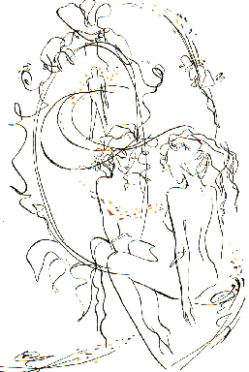

**Вероятно, Булгакова привлекло сочетание в одном персонаже способности к обольщению и к убийству. Именно за коварного обольстителя принимаем Азазелло Маргарита во время их первой встречи в Александровском саду: «Сосед этот оказался маленького роста, пламенно-рыжим, с клыком, в крахмальном белье, в полосатом добротном костюме, в лакированных туфлях и с котелком на голове. «Совершенно разбойничья рожа!» – подумала Маргарита»**

**Но главная функция Азазелло в романе связана с насилием. Он выбрасывает Стёпу Лиходеева из Москвы в Ялту, изгоняет из Нехорошей квартиры дядю Берлиоза, убивает из револьвера предателя Барона Майгеля.**

**Азазелло также изобрёл крем, который он дарит Маргарите. Волшебный крем не только делает героиню невидимой и способной летать, но и одаривает её новой, ведьминой красотой.**



**В эпилоге романа этот падший ангел предстаёт перед нами в новом обличии: «Сбоку всех летел, блистая сталью доспехов, Азазелло. Луна изменила и его лицо. Исчез бесследно нелепый безобразный клык, и кривоглазие оказалось фальшивым. Оба глаза Азазелло были одинаковые, пустые и черные, а лицо белое и холодное. Теперь Азазелло летел в своем настоящем виде, как демон безводной пустыни, демон-убийца».**

**Этот кот-оборотень и любимый шут сатаны, пожалуй, самый забавный и запоминающийся из свиты Воланда.**

**У Булгакова Бегемот стал громадных размеров черным котом, так как именно черные коты по традиции считаются связанными с нечистой силой. Вот каким мы видим его в одной из первых встреч: «…на ювелиршином пуфе в развязной позе развалился некто третий, именно – жутких размеров черный кот со стопкой водки в одной лапе и вилкой, на которую он успел поддеть маринованный гриб, в другой».**

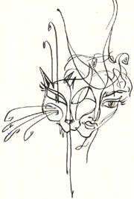

**Бегемот в демонологической традиции – это демон желаний желудка. Отсюда его необычайное обжорство, особенно в Торгсине, когда он без разбора заглатывает всё съестное.**

**Перестрелка Бегемота с сыщиками в квартире № 50, шахматный поединок его с Воландом, состязание в стрельбе с Азазелло – все это чисто юмористические сценки, очень смешные и даже в какой-то мере снимающие остроту тех житейских, нравственных и философских проблем, которые роман ставит перед нами.**

**В последнем полёте перевоплощение этого весельчака-балагура очень необычно (как и большинство сюжетных ходов в этом фантастическом романе): «Ночь оторвала и пушистый хвост у Бегемота, содрала с него шерсть и расшвыряла её клочья по болотам. Тот, кто был котом, потешавшим князя тьмы, теперь оказался худеньким юношей, демоном-пажом, лучшим шутом, какой существовал когда-либо в мире».**



**Гелла является членом свиты Воланда, женщиной-вампиром: «Служанку мою Геллу рекомендую. Расторопна, понятлива и нет такой услуги, которую она не сумела бы оказать».**

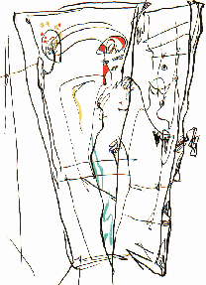

**Зеленоглазая красавица Гелла свободно перемещается по воздуху, тем самым обретая сходство и с ведьмой.**

**Гелла, единственная из свиты Воланда, отсутствует в сцене последнего полета. Скорее всего, Булгаков сознательно убрал её как самого младшего члена свиты, исполняющего только вспомогательные функции и в театре Варьете, и в Нехорошей квартире, и на Великом балу у сатаны. Вампиры – это традиционно низший разряд нечистой силы. К тому же Гелле не в кого было бы превращаться в последнем полёте – когда ночь «разоблачила все обманы», она могла только снова стать мёртвой девушкой.**



Роман «Мастер и Маргарита» поразил меня необычностью своей сюжетной линии. Тем, как своеобразно Булгаков бросает вызов современной мелочной и иногда даже смешной общественности. В жизнь москвичей врывается «великое зло», бросая вызов грязным душонкам советских чиновников. Мне показалось, что этим автор хотел раскрыть людям глаза на гениальный обман, созданный большевиками. Мечта о коммунизме, как покажет время, окажется тупиком, причем в ходе этого «научного» эксперимента, Россия лишится всего самого лучшего: настоящих людей, естественно не в биологическом плане, традиций, духовности. В то время, когда люди умирали на стройках и в концлагерях за великую идею, высшие инстанции набивали себе кошельки. Булгаков смеялся им в лицо, открыто говорил о своем презрении к ним.

Помимо этого в романе «Мастер и Маргарита» меня очаровали образы, созданные автором. Значение некоторых из них понять до конца я не смогла, но персонажи завоевали моё сердце.

**Мне кажется, что такое произведение, как «Мастер и Маргарита» нельзя читать всего один раз. Я дважды читала этот роман, но только на второй раз начала оценивать не только сатирических моменты, но и философский смысл. Каждый раз после прочтения мне в голову приходят новые мысли, какие-то моменты, я начинаю понимать по-новому. Несущественные подробность приобретают важное значение, меняющее значение каких-нибудь сцен.**

**Начинаешь задумываться и над другими жизненными вопросами, многое понимаешь как про время Булгакова, так и про современную действительность.**

**Роман «Мастер и Маргарита» остается загадкой до сих пор. Наверное это из-за того, что в нем скрыта тайна человеческих души, которую мы или не понимаем или боимся открыть даже самим себе.**



**✓ Биография Михаила Булгакова**

**✓ Воланд и Иешуа**

**✓ Каровьев (Фагот)**

**✓ Азазелло**

**✓ Бегемот**

**✓ Гелла**

##### ✓ Мое мнение о романе «Мастер и Маргарита»